**CICLO : DESARROLLO APLICACIONES WEB-DISTANCIA**

**MÓDULO : PROGRAMACION**

**ALUMNO : DAVID MEDINA GARCIA**

**TAREA : PROG08-MUEBLES**

* **Añadir**

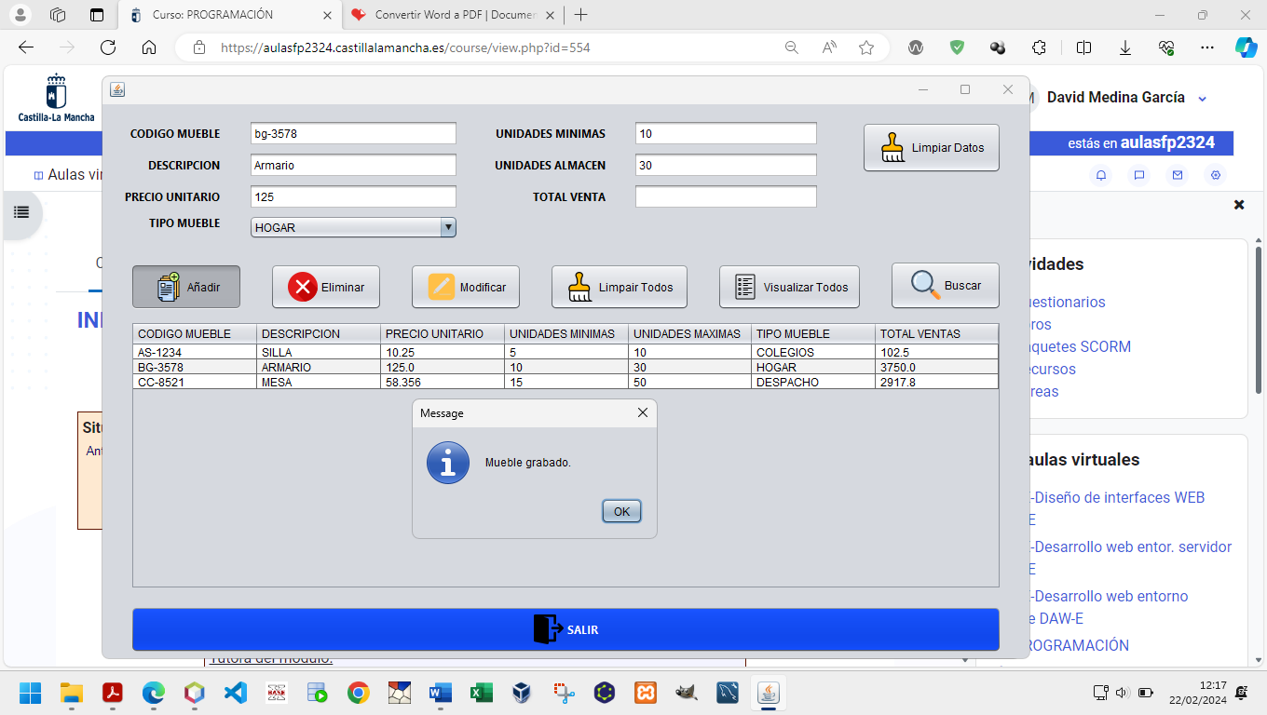

* **Limpiar formulario**

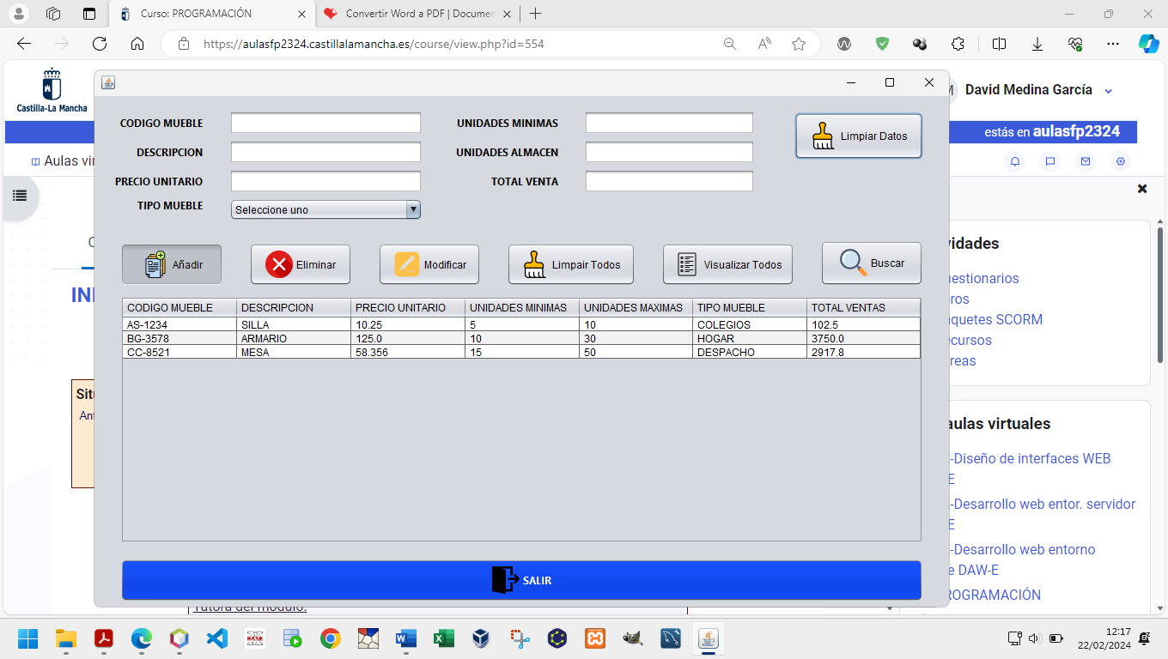

* **Eliminar**

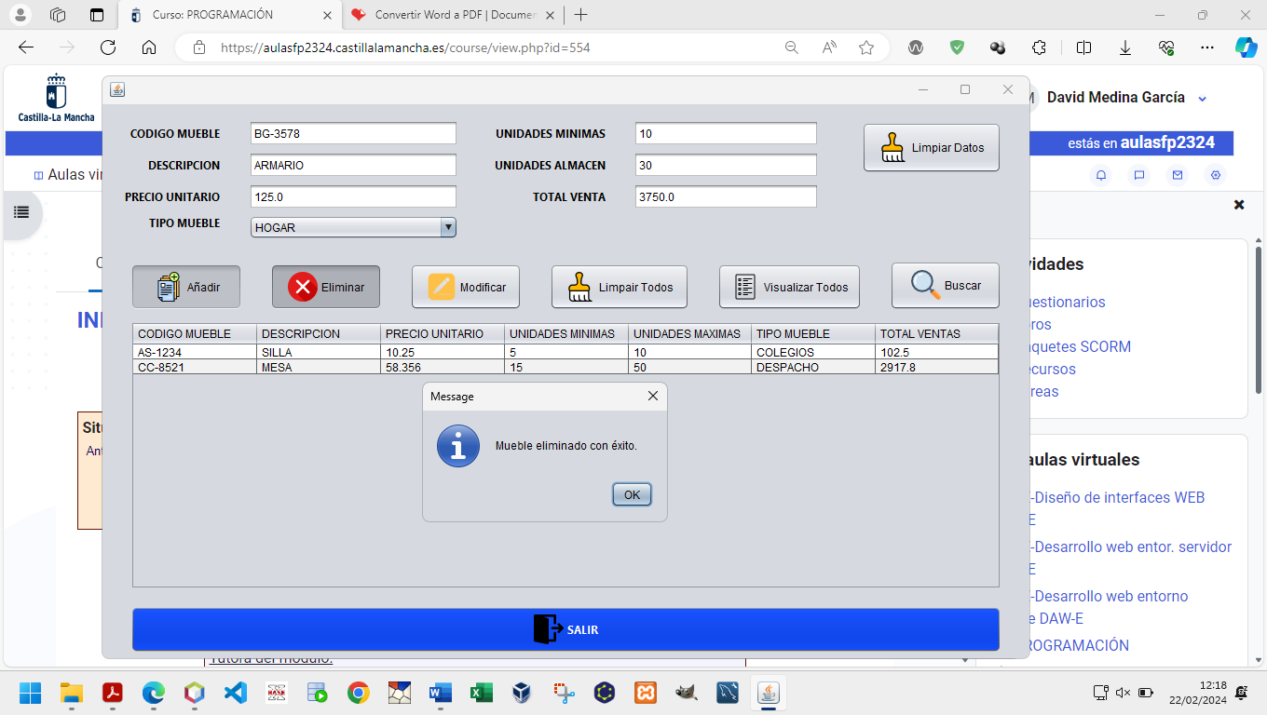

* **Modificar Manteniendo el Código**

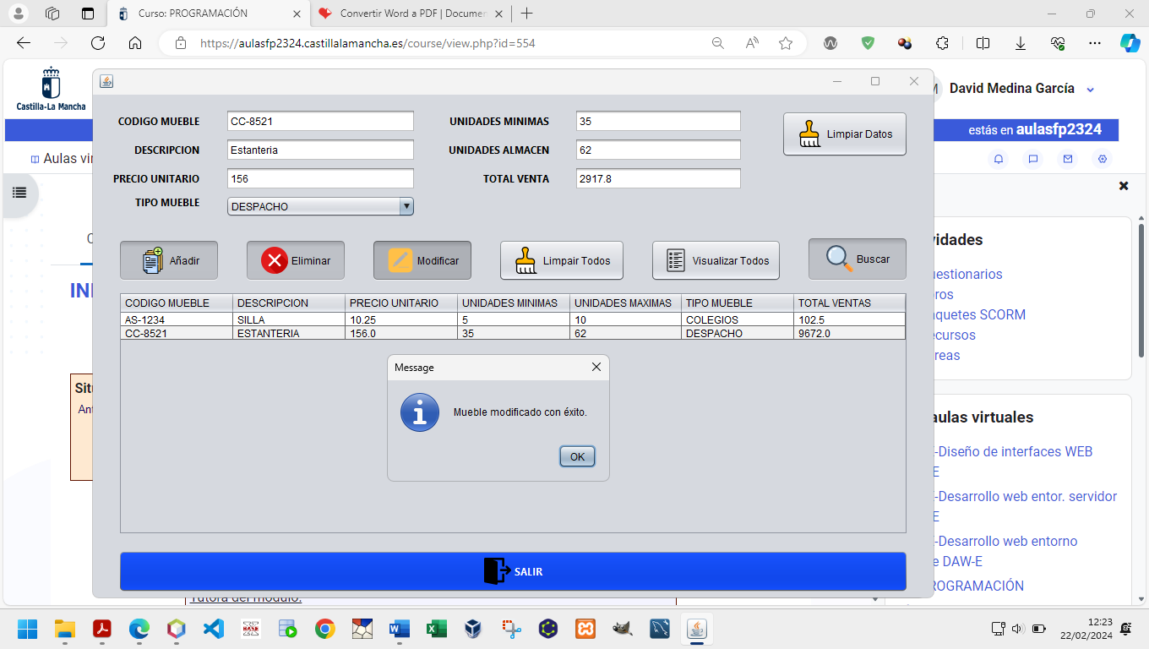

* **Modificar Cambiando el Código**

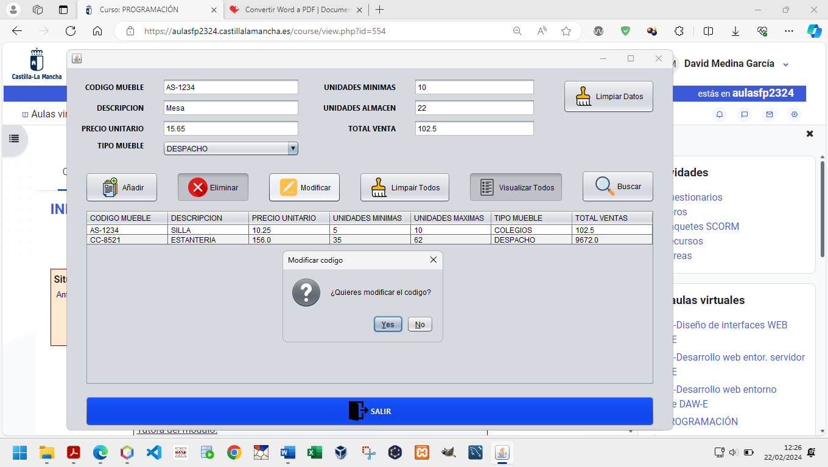

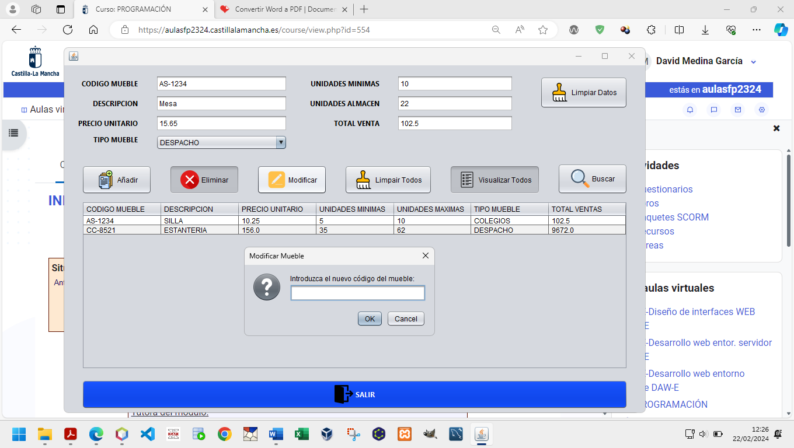

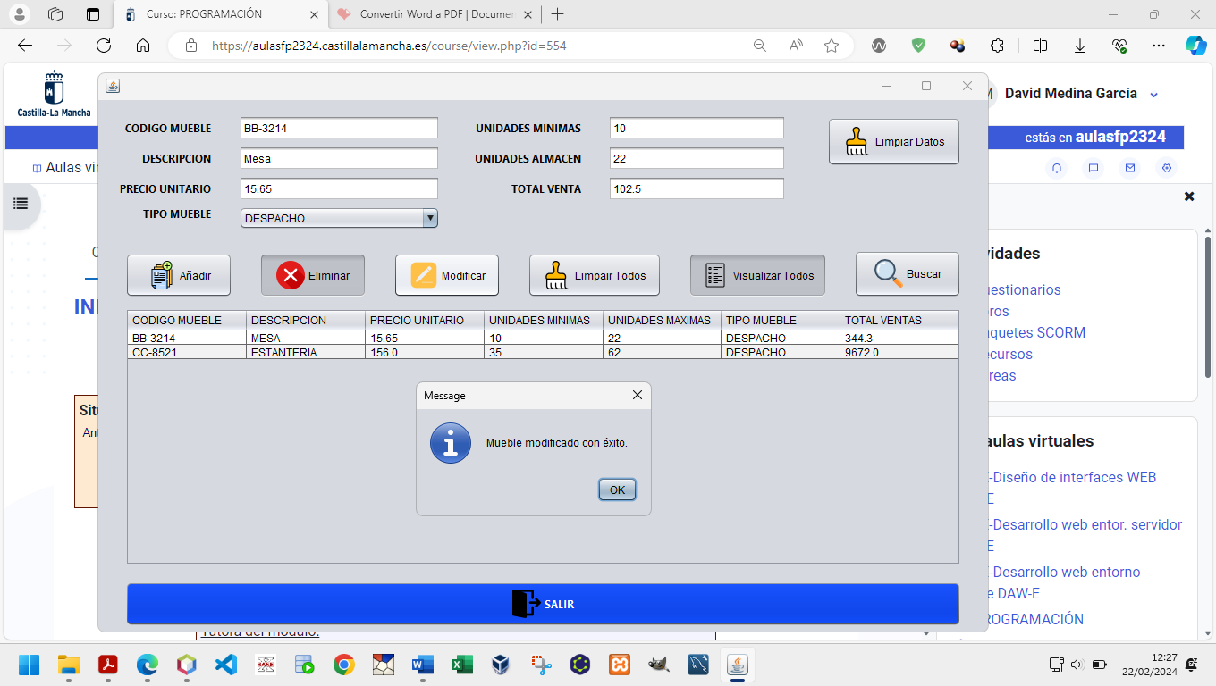

* **Limpiar Tabla**

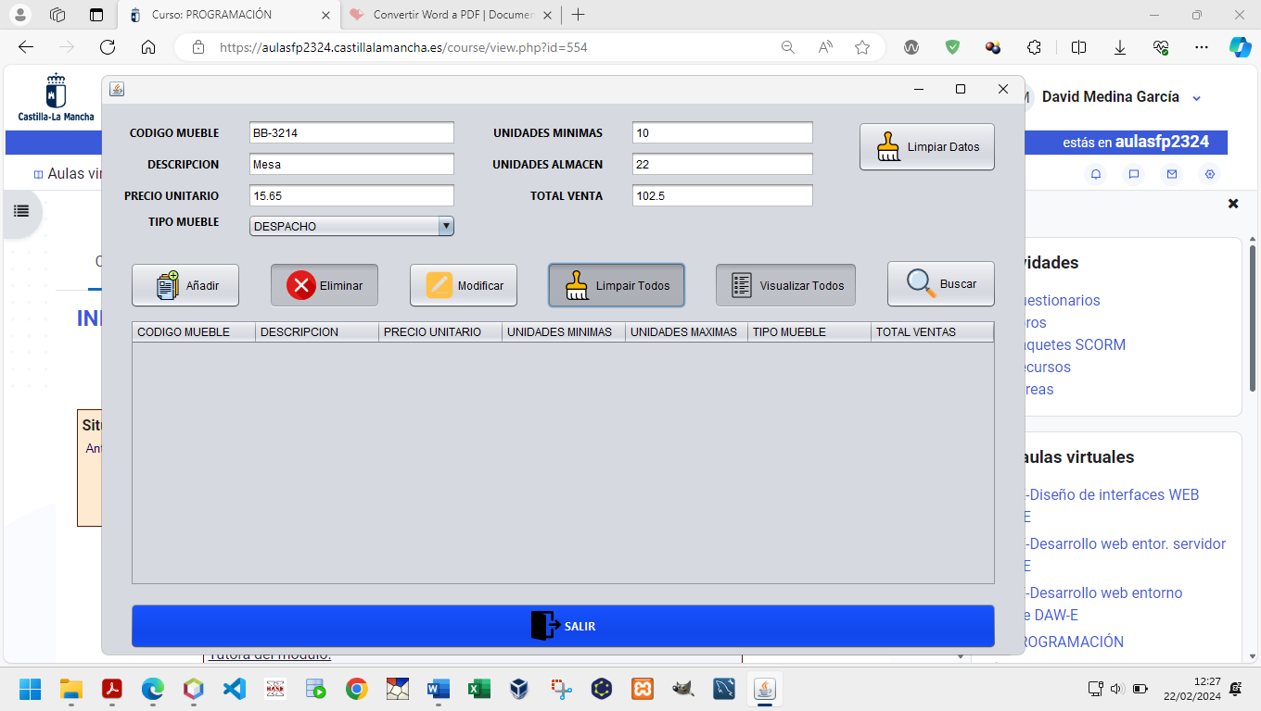

* **Visualizar Todos**

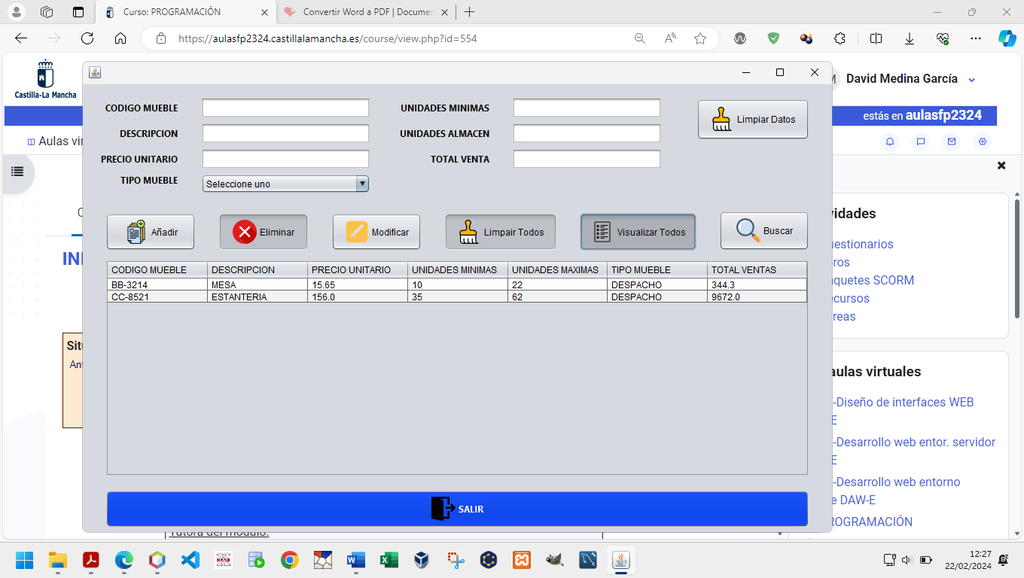

* **Buscar**

